**ปัญหา** :

มีการกรอกค่าประเภทกิจกรรมราคาโอนไว้ที่ operation แล้ว ทั้งนี้มีราคาของปี 2017 แล้วด้วยแต่ใน Tab ต้นทุนไม่แสดงค่า

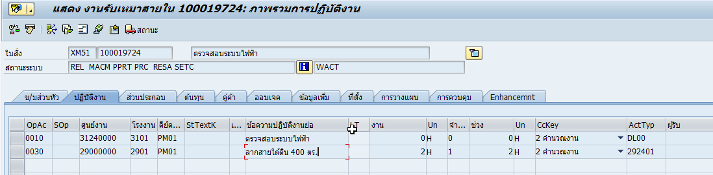

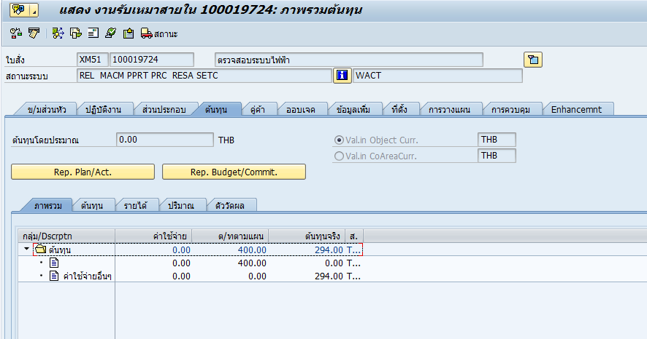

**วิธีการแก้ไข :**

ทำการแก้ไขวันที่ใน Operation ที่ระบุประเภทกิจกรรม ให้วันเริ่มเร็วสุด และวันเสร็จเร็วสุดให้อยู่ในปี 2017

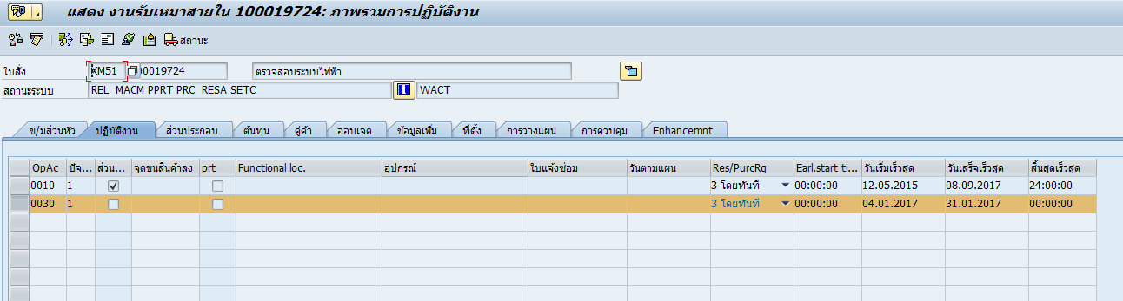

โดยทำการ Double Click ที่ Operation ที่ต้องการแก้ไข เช่น 0030 เป็นต้น แล้วทำการแก้ไข Tab วันที่ ตรงข้อจำกัด

ให้ใส่จุดเริ่มต้น และสิ้นสุด เป็น ต้องเริ่มต้นเมื่อ และ ต้องเสร็จสิ้นเมื่อ เป็นวันที่ในปี 2017 แล้วระบบจะไปแก้ไขที่ Field ด้านหน้าให้อัตโนมัติ เนื่องจาก Field ด้านหน้าถูกปิดเป็นสีเทา

